

高爾夫》斯瑞松零柏忌演出，泰國公開賽拔頭籌
羅開Golf 頻道2018年6月8日 上午7:43
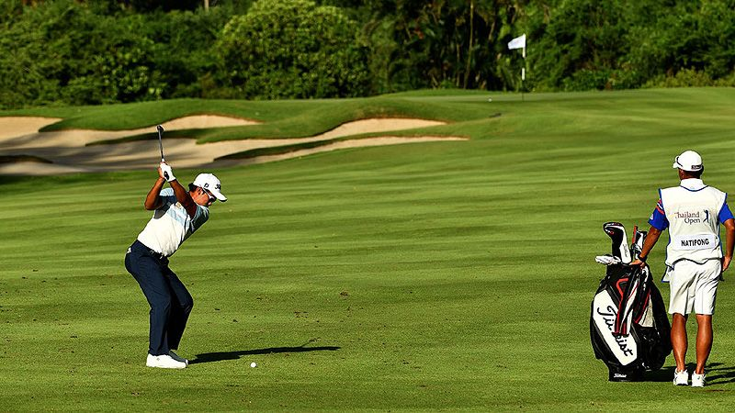
高爾夫》斯瑞松零柏忌演出，泰國公開賽拔頭籌

【羅開新聞中心Minsey Weng綜合報導 圖╱Asian Tour】就在完成Thammasat University（泰國法政大學）考試的五天後，Natipong Srithong（奈迪蓬．斯瑞松）來到曼谷市郊的Thai Country Club（泰國鄉村俱樂部）爭奪Thailand Open（泰國公開賽），結果開局擊出低於標準桿六桿的六十四桿，一桿領先兩位同胞選手Jazz Janewattananond（傑茲•傑尼瓦塔納隆）和Sarit Suwannarut（沙利特•蘇萬那魯），以及印度的Chikkarangappa S.（邱卡蘭格帕）。
現年二十四歲的斯瑞松，2015年勇奪Resorts World Manila Masters（馬尼拉名人賽），不過並沒有放棄大學學業，接下來邊打球邊讀書，終於在上週完成法學院學業，沒想到重返圍繩崗位的首戰，繳出一張六博蒂和零柏忌的完美成績單。
「真的很開心，因為最近沒空練球，都在準備最後考試。」上個月在Asia-Pacific Classic（亞太菁英賽）並列第二的斯瑞松說道：「更讓我開心的是，終於完成學業了，現在可以專注於高爾夫，不過今天會打出這麼好的成績，連自己都感到驚訝。」
「我試著把球放在球道上，一切都執行得非常好。事實上，我開季的表現並不好，直到在中國並列第二，才找回擊球信心，可能季初想太多了吧。」
傑尼瓦塔納隆同樣是零失誤演出，只是少拿了一個博蒂，而蘇萬那魯靠著十四至十七洞的連續博蒂，終場也是六十五桿。至於從第十洞出發的邱卡蘭格帕，前半場攻下五城，但回到前九洞只拿到一個博蒂，並在收尾洞吞下唯一柏忌，錯失並列領先的機會。
「感覺球場比去年難打，很高興沒有出現任何柏忌。」傑尼瓦塔納隆道：「今天真的不好打，各方面要同時到位才能打出好成績，很滿意自己的表現，全場救下不少平標準桿。」
高達九位選手擠在六十六桿的並列第五族群，包括Poom Saksansin（普姆•沙克山辛）在內的五位地主希望，另外還有中國的肖博文（Bowen Xiao）和澳洲的Adam Blyth（亞當•布萊斯）等人。
前來衛冕的Rattanon Wannasrichan（雷特隆•瓦納史瑞昌）以六十九桿開出，暫居並列四十三。
我國選手以呂偉智的六十八桿最佳，內容為四博蒂對兩柏忌，並列在二十九位，再來是洪健堯和王偉倫的七十一桿，並列八十五。

